

**ELEKTRONİK BELGE YÖNETİM SİSTEMİ**

**(EBYS)**

**EĞİTİCİ KULLANICI EĞİTİM DOKÜMANI**

|  |  |  |  |  |  |
| --- | --- | --- | --- | --- | --- |
|  | |  | |  | |
| CBK_horizontal_logo | | envision_logo_no_reflection | |
|  | |  | |

İÇİNDEKİLER

1 İÇİNDEKİLER 2

[1.1. KURUM İÇİ GİDEN EVRAK SÜRECİ 3](#Kİ_Giden)

[1.2. KURUM DIŞI GİDEN EVRAK SÜRECİ 15](#KD_Giden)

[1.3. OLUR EVRAK SÜRECİ 27](#Olur)

[1.4. KURUM İÇİ GELEN EVRAK SÜRECİ 38](#Kİ_Gelen)

[1.5. KURUM DIŞI GELEN EVRAK SÜRECİ 39](#KD)

[1.6. ARAMALAR 41](#Aramalar)

[1.7. GENEL EVRAK BİRİMİ EVRAK SÜRECİ 49](#KD_Gelen)

[1.8. VEKALET 53](#Vekalet)

[1.9. PORTALPARTLAR 57](#Portalpartlar)

[1.10. DOSYALAMA VE ARAMA 58](#Dosyalama_Aramalar)

[1.11. GÖREVLER 59](#Görevler)

**KURUM İÇİ GİDEN EVRAK SÜRECİ**

|  |  |
| --- | --- |
| **Adım No** | **Açıklama** |
| Adım 1 | Ana Sayfa >> Evrak Ekle >> Kurum İçi Giden Evrak Ekle yolu izlenerek Kurum İçi Giden Evrak Ekleme ekranına girilir. |
| Adım 2 | “Evrakın Gittiği Yer” alanından evrakın nereye gideceği bilgisi seçilir.    Yapılan seçime göre ilgili ekran gelir ve seçim yapılır.  Gönderilen Makam seçeneği seçildiğinde açılan ekrandan Birim seçimi ve Gönderim Amacı seçimi yapılarak Kaydet butonuna basılır. |
| Adım 3 | “Dosya Planı” alanından evrakın konusuna uygun dosya plan kodu seçilir.    “Dosya Planı” alanında bulunan seç butonuna basılarak açılan sayfada “Arama Kriteri” alanından dosya plan adı yazılarak ya da satır başında bulunan bulunan “+” şeklindeki ikonlara basılarak alt kırılımlara ulaşılır.  Seçilmek istenilen dosya plan adına çift tıklanarak ya da sağ altta buluna “Seçileni Kullan” butonu ile seçim onaylanır. |
| Adım 4 | “Konu” alanından gelen evraka ait konu bilgisi girilir. Bu alana istenir ise bilgi Dosya Kodu alanından da getirilebilir. |
| Adım 5 | Evraka sistemde kayıtlı bir evrak ilgi tutulacak ise “İlgi (Seçerek)” alanında bulunan “+” şeklindeki buton yardımıyla seçim yapılır.    “+” butonuna basıldığında açılan ekrana evraklar gelir ve satır başlarında bulunan seçim alanları işaretlenerek sağ alt bölümde bulunan “Seçilenleri Ekle” butonuna basılır. Seçilen evrakın yansıdığı görülür. |
| Adım 6 | Evrak ilgisi sistemde kayıtlı değil ise ilgi alanına manuel yazılır. |
| Adım 7 | “İçerik” alanına yazının ana metni girilir.  Bu alanda içerik bilgisi birden fazla yöntem ile girilebilir. Yazı manuel olarak yazılabileceği gibi kopyalanabilir tüm ortamlardan Ctrl+C yöntemi ile kopyalanır ve Ctrl+V yöntemi ile yapıştırılır. |
| Adım 8 | İçerik alanına eklenen içerik bilgisi sık kullanılan bir yazı ise “ + “ butonu ile kayıt altına alınabilir. |
| Adım 9 | Kayıt adı girilerek şablon kaydedilir. |
| Adım 10 | “+” butonunun altında bulunan buton yardımı ile kayıtlı içerik şablonlarının listesine ulaşılabilir. |
| Adım 11 | Açılan ekranda aşağı doğru baka ok işaretine basıldığında gelen menüde;  Detayları Görter: Kayıtlı şablona ait ön izleme oluşur  Güncelleme: Kayıtlı şablon üzerinde kalıcı değişiklik yapılmasını sağlar.  Sil: Kayıtlı şablonun silinmesini sağlar.  Sağa doğru bakan ok ise şablonun içerik alanına yansımasını sağlar. |
| Adım 12 | İmza Altı Açıklama alanı içerik alanı ile aynı özellikleri içermektedir. Evrak üzerinde imza alanı ile ekler alanı arasında çıkmaktadır. |
| Adım 13 | Evrak üzerinde görülen ekler “Ek” alanına manuel olarak girilir. |
| Adım 14 | Evraka ait gizlilik ve öncelik dereceleri “Gizlilik Durumu” ve “Aciliyet Durumu” alanlarından tanımlanır. |
| Adım 15 | Ekler sekmesinden evraka ait ek bilgisi sistemde var ise “Evrak” butonu ile sistemde bulunan evrak seçilir, “Gözat” butonu kullanılarak bilgisayardan ek seçilebilir, ayrıca “Tara ve Ekle” butonu kullanılarak tarayıcı ara yüzüne ulaşılarak ek taratılabilir.    “Evrak” butonu ile seçilen ek evrakı kaldırmak için; kaldırılacak evrak seçilir ve “İşaretlileri Çıkart” butonuna basılır.  C:\Users\olcay.sari\Desktop\Unitasarım görüntü1\15a.JPG  Aşağıda kalan mavi alanda tüm eklenen ekler görünür ve seçilen ekler kendi aralarında sıralanabilir, imzalanması istenmeyen eklerin işareti kaldırılabilir. İşaretli ekler PDF oluşturulduğunda dosyaya eklenip imzalanacaktır.  C:\Users\olcay.sari\Desktop\Unitasarım görüntü1\15b.JPG |
| Adım 16 | İlgili Evrak sekmesinden evraka ait ilişkili belgeler bilgisi sistemde var ise “İlgili Evrak Ekle” butonu ile sistemde bulunan evrak seçilir, “Gözat” butonu kullanılarak bilgisayarda bulunan bir evrak seçilebilir, ayrıca “Tara ve Ekle” butonu kullanılarak tarayıcı ara yüzüne ulaşılarak evrak taratılabilir. |
| Adım 17 | “Paraflayacak Kullanıcılar” alanından evrakı paraflayacak kullanıcılar seçilir. |
| Adım 18 | “Paraflayacak Kullanıcılar” alanında seç butonuna basılarak açılan pencereden Birim ya da Unvan bazında arama yapılabilir. “Beni Ekle” butonu ile kişi paraflayanlara kendini ekleyebilir. Sıralamada hata var ise alt bölümde bulunan yukarı aşağı butonları ile sıralama değiştirilebilir yada yanlış seçilen kişi “x” butonu ile silinebilir.  Seçim işlemi tamamlandığında “Seçilenleri Kullan” butonu ile işlem tamamlanır.    Eğer farklı birimden kullanıcı seçilecek ve seçilen paraf kullanıcılar koordinasyon olarak çıkmayacak ise “Koordinasyon Paraflarını Değiştir” alanı kullanılarak ilgili kullanıcıların işaretleri kaldırılmalıdır.  C:\Users\olcay.sari\Desktop\Unitasarım görüntü1\18a.JPG |
| Adım 19 | “İmzalayacak Kullanıcılar” alanından evrakı imzalayacak kullanıcılar seçilir. |
| Adım 20 | “İmzalayacak Kullanıcılar” alanında seç butonuna basılarak açılan pencereden Birim ya da Unvan bazında arama yapılabilir. Sıralamada hata var ise alt bölümde bulunan yukarı aşağı butonları ile sıralama değiştirilebilir yada yanlış seçilen kişi “x” butonu ile silinebilir.  Seçim işlemi tamamlandığında “Seçilenleri Kullan” butonu ile işlem tamamlanır.    Sık kullanılan imzacı veya imza grubu kaydedilerek kullanıcı grubu oluşturulabilir. Kullanıcı grubu oluşturmak için “Kaydet” butonuna basılır, kaydedilen grup “Kullanıcı Grupları” alanında görülür. |
| Adım  21 | “Şablon alanından yazılan evraka uygun şablon türü seçilir.  C:\Users\olcay.sari\Desktop\Unitasarım görüntü1\21.jpg |
| Adım  22 | İmzalayacak kullanıcı ya da kullanıcılar birinin adına imzalayacaksa “Kimin Adına” alanından seçim yapılır. |
| Adım 23 | “Şablon Ön İzleme” butonu ile evraka ait ön izleme görülebilir. |
| Adım 24 | Kaydet butonu ile daha sonra işlem yapmak üzere evrak kaydedilir. |
| Adım  25 | “Islak İmza İle Onaya Sun” butonu ile ıslak imza süreci başlatılıtır. |
| Adım 26 | “E İmza İle Onaya Sun” butonu ile e-imza süreci başlatılır. |
| Adım 27 | Kullanıcı Görevler portalından evraka giriş yapar.  C:\Users\olcay.sari\Desktop\Unitasarım görüntü1\27.jpg  Açılan ekranda evraka ön izleme yapılabilir, ayrıca meta alanlarından gönderilen makam alanından mercek şeklindeki butona basılarak dağıtım yapılacak birimler görülebilir. |
| Adım 29 | Paraf reddedilecek ise “Açıklamanız” alanına bilgi girilmelidir.    Reddedildikten sonra evrak kullanıcı önüne düzenleme yapabilmesi için tekrar açılır ve düzenleme yapıldıktan sonra “Yazan Kullanıcıya Gönder” butonuna basılır. Eğer yazan kullanıcı tarafından reddediliyor ise bu ekran görülmez. |
| Adım 29 | Parafla butonuna basıldığında paraf atılmış olur. |
| Adım 30 | İmzalayacak kullanıcı Ana Sayfa üzerinde bulunan Kategorik Görevlerim portalpartından ilgili görevi seçer.  C:\Users\olcay.sari\Desktop\Unitasarım görüntü1\30.jpg |
| Adım  31 | Paraf ekranında olduğu gibi imza ekranında da evraka ön izleme yapılabilir, ayrıca dağıtım butonu yardımı ile dağıtım yapılacak birimler görülebilir.  Islak İmza süreci başlatılmış ise aşağıdaki gibi sayfa açılır;  C:\Users\olcay.sari\Desktop\Unitasarım görüntü1\31.jpg |
| Adım 32 | E-İmza süreci başlatılmış ise aşağıdaki sayfa açılır; bu ekranda sol üst köşede görülen logo gelmemesi Java ile ilgili sorun yaşandığı anlamına gelmektedir. Logo gelmeden imza atılamaz. |
| Adım 33 | İmza reddedilecek ise “Açıklamanız” alanına bilgi girilmelidir.    Reddedildikten sonra evrak kullanıcı önüne düzenleme yapabilmesi için tekrar açılır ve düzenleme yapıldıktan sonra “Yazan Kullanıcıya Gönder” butonuna basılır. Arada bulunan paraf ve imza kullanıcılarına paraf ve imzaların kaldırıldığına dair mesaj gönderilir. Eğer yazan kullanıcı tarafından reddediliyor ise bu ekran görülmez. |
| Adım 34 | İmzala butonuna basıldığında şifre ekranına geçiş yapılır.  Bu ekranda Sertifika Bilgisi kontrol edilir ve şifre girişi sonrası imzala butonu ile imza atılmış olur.    İmza sonrası sistem otomatik olarak ana sayfaya dönüş yapar. |

**KURUM DIŞI GİDEN EVRAK SÜRECİ**

|  |  |
| --- | --- |
| **Adım No** | **Açıklama** |
| Adım 1 | Ana Sayfa >> Evrak Ekle >> Kurum Dışı Giden yolu izlenerek Kurum Dışı Giden Evrak Ekleme ekranına girilir. |
| Adım 2 | “Evrakın Gittiği Yer” alanından evrakın nereye gideceği bilgisi seçilir. |
| Adım 3 | Kamu kuruluşu seçilir ise açılan “Evrak Kurum/Birim Kodu” alanında bulunan seçim butonuna basılır.  Açılan ekranda “Arama Kriteri” alanından kurum adı yazılarak ya da kurum adlarının önünde bulunan “+” şeklindeki ikonlara basılarak alt kırılımlaraulaşılır.  Seçilmek istenilen kurum adına çift tıklanarak ya da sağ altta buluna “Seçileni Kullan” butonu ile seçim onaylanır. |
| Adım 4 | “Kurum Dışı Dağıtım Planı” seçilirse Dağıtım Planı satırında bulunan “+” butonuna basılır ve Açılan pencerede gerekli bilgiler doldurulur. |
| Adım 5 | Dağıtım Planı ekranında “Dağıtım Planı Adı” girilir. “Alıcı İsmi” alanına “Telefon Defteri”, “Kamu Kurumu”, ya da manuel olarak bilgi girilebilir. Bilgi girildikten sonra “Ekle” butonu ile satır oluşturulur. Giriş tamamlandıktan sonra İstenir ise daha sonra kullanılması için “Dağıtım Planı Olarak Kaydet” alanı işaretlenir ve “Kaydet” butonuna basılır. |
| Adım 6 | “Konu” alanından gelen evraka ait konu bilgisi girilir. |
| Adım 7 | “Dosya Planı” alanından evrakın konusuna uygun dosya plan kodu seçilir.    “Dosya Planı” alanında bulunan seç butonuna basılarak açılan sayfada “Arama Kriteri” alanından dosya plan adı yazılarak ya da satır başında bulunan bulunan “+” şeklindeki ikonlara basılarak alt kırılımlara ulaşılır.  Seçilmek istenilen dosya plan adına çift tıklanarak ya da sağ altta buluna “Seçileni Kullan” butonu ile seçim onaylanır. |
| Adım 8 | Evraka sistemde kayıtlı bir evrak ilgi tutulacak ise “İlgi (Seçerek)” alanında bulunan “+” şeklindeki buton yardımıyla seçim yapılır.    “+” butonuna basıldığında açılan ekrana evraklar gelir ve satır başlarında bulunan seçim alanları işaretlenerek sağ alt bölümde bulunan “Seçilenleri Ekle” butonuna basılır. Seçilen evrakın yansıdığı görülür. |
| Adım 9 | Evrak ilgisi sistemde kayıtlı değil ise ilgi alanına manuel yazılır. |
| Adım 10 | “İçerik” alanına yazının ana metni girilir.  Bu alanda içerik bilgisi birden fazla yöntem ile girilebilir. Yazı manuel olarak yazılabileceği gibi kopyalanabilir tüm ortamlardan Ctrl+C yöntemi ile kopyalanır ve Ctrl+V yöntemi ile yapıştırılır. |
| Adım 11 | İçerik alanına eklenen içerik bilgisi sık kullanılan bir yazı ise “ + “ butonu ile kayıt altına alınabilir. |
| Adım 12 | Kayıt adı girilerek şablon kaydedilir. |
| Adım 13 | “+” butonunun altında bulunan buton yardımı ile kayıtlı içerik şablonlarının listesine ulaşılabilir. |
| Adım 14 | Açılan ekranda aşağı doğru baka ok işaretine basıldığında gelen menüde;  Detayları Görter: Kayıtlı şablona ait ön izleme oluşur  Güncelleme: Kayıtlı şablon üzerinde kalıcı değişiklik yapılmasını sağlar.  Sil: Kayıtlı şablonun silinmesini sağlar.  Sağa doğru bakan ok ise şablonun içerik alanına yansımasını sağlar. |
| Adım 15 | İmza Altı Açıklama alanı içerik alanı ile aynı özellikleri içermektedir. Evrak üzerinde imza alanı ile ekler alanı arasında çıkmaktadır. |
| Adım 16 | Evrak üzerinde görülen ekler “Ekler” alanına manuel olarak girilir. |
| Adım 17 | Evraka ait gizlilik ve öncelik dereceleri “Gizlilik Durumu” ve “Aciliyet Durumu” alanlarından tanımlanır. |
| Adım 18 | Ekler sekmesinden evraka ait ek bilgisi sistemde var ise “Ek Evrak Ekle” butonu ile sistemde bulunan evrak seçilir, “Gözat” butonu kullanılarak bilgisayarda bulunan bir evrak seçilebilir, ayrıca “Tara ve Ekle” butonu kullanılarak tarayıcı ara yüzüne ulaşılarak evrak taratılabilir. |
| Adım 19 | İlgili Evrak sekmesinden evraka ait ilişkili belgeler bilgisi sistemde var ise “İlgili Evrak Ekle” butonu ile sistemde bulunan evrak seçilir, “Gözat” butonu kullanılarak bilgisayarda bulunan bir evrak seçilebilir, ayrıca “Tara ve Ekle” butonu kullanılarak tarayıcı ara yüzüne ulaşılarak evrak taratılabilir. |
| Adım 20 | “Paraflayacak Kullanıcılar” alanından evrakı paraflayacak kullanıcılar seçilir. Eğer farklı birimden kullanıcı seçilecek ve seçilen paraf kullanıcılar koordinasyon olarak çıkmayacak ise “Parafta Koord. Gözükmesin” alanı işaretlenmelidir. |
| Adım 21 | “Paraflayacak Kullanıcılar” alanında seç butonuna basılarak açılan pencereden Birim ya da Unvan bazında arama yapılabilir. “Beni Ekle” butonu ile kişi paraflayanlara kendini ekleyebilir. Sıralamada hata var ise alt bölümde bulunan yukarı aşağı butonları ile sıralama değiştirilebilir yada yanlış seçilen kişi “x” butonu ile silinebilir.  Seçim işlemi tamamlandığında “Seçilenleri Kullan” butonu ile işlem tamamlanır. |
| Adım 22 | “İmzalayacak Kullanıcılar” alanından evrakı imzalayacak kullanıcılar seçilir.  Eğer Başkan veya Daire Başkanı adına imza atılacaksa “Kimin Adına” alanından seçim yapılmalıdır. |
| Adım 23 | “İmzalayacak Kullanıcılar” alanında seç butonuna basılarak açılan pencereden Birim ya da Unvan bazında arama yapılabilir. Sıralamada hata var ise alt bölümde bulunan yukarı aşağı butonları ile sıralama değiştirilebilir yada yanlış seçilen kişi “x” butonu ile silinebilir.  Seçim işlemi tamamlandığında “Seçilenleri Kullan” butonu ile işlem tamamlanır. |
| Adım 24 | Şablon Ön İzleme butonu ile evraka ait ön izleme görülebilir. |
| Adım 25 | Kaydet butonu ile daha sonra işlem yapmak üzere evrak kaydedilir. |
| Adım 26 | “E İmza İle Onaya Sun” butonu ile paraf ve imza süreçleri başlatılacaktır. |
| Adım 27 | Kullanıcı Görevler portalından evraka giriş yapar.  Açılan ekranda evraka ön izleme yapılabilir, ayrıca meta alanlarından gönderilen makam alanından mercek şeklindeki butona basılarak dağıtım yapılacak birimler görülebilir. |
| Adım 28 | Paraf reddedilecek ise “Açıklama” alanına bilgi girilmelidir. |
| Adım 29 | Parafla butonuna basıldığında paraf atılmış olur. |
| Adım 30 | İmzalayacak kullanıcı Ana Sayfa üzerinde bulunan Görevlerim portalpartından ilgili görevi seçer. |
| Adım 31 | Paraf ekranında olduğu gibi imza ekranında da evraka ön izleme yapılabilir, ayrıca dağıtım butonu yardımı ile dağıtım yapılacak birimler görülebilir.  Bu ekranda sol üst köşede görülen logo gelmemesi Java ile ilgili sorun yaşandığı anlamına gelmektedir. Logo gelmeden imza atılamaz. |
| Adım 32 | İmza reddedilecek ise “Açıklama” alanına bilgi girilmelidir.    Reddedildikten sonra evrak kullanıcı önüne düzenleme yapabilmesi için tekrar açılır ve düzenleme yapıldıktan sonra “Yazan Kullanıcıya Gönder” butonuna basılır. Arada bulunan paraf ve imza kullanıcılarına paraf ve imzaların kaldırıldığına dair mesaj gönderilir. Eğer yazan kullanıcı tarafından reddediliyor ise bu ekran görülmez. |
| Adım 33 | İmzala butonuna basıldığında şifre ekranına geçiş yapılır.  Bu ekranda Sertifika Bilgisi kontrol edilir ve şifre girişi sonrası imzala butonu ile imza atılmış olur.    İmza sonrası sistem otomatik olarak ana sayfaya dönüş yapar. |

**OLUR EVRAK SÜRECİ**

|  |  |
| --- | --- |
| **Adım No** | **Açıklama** |
| **Adım 1** | Ana Sayfa >> Evrak >> Giden Evrak>>Olur Evrakı >>Ekle yolu izlenerek Olur Evrakı Ekleme ekranına girilir. |
| **Adım 2** | “Evrakın Gittiği Yer” alanında “Kendi Birimim” seçili gelmektedir. |
| **Adım 3** | Evrakın başlığı olması için “Olur Hitabı” alanı seçilir. |
| **Adım 4** | “Konu” alanına evraka ait konu bilgisi girilir. Konu bilgisi Dosya Kodu alanından otomatik olarak da yansıtılabilmektedir. |
| **Adım 5** | “Dosya Planı” alanından evrakın konusuna uygun dosya plan kodu seçilir.    “Dosya Planı” alanında bulunan seç butonuna basılarak açılan sayfada “Arama Kriteri” alanından dosya plan adı yazılarak ya da satır başında bulunan “+” şeklindeki ikonlara basılarak alt kırılımlara ulaşılır.  Seçilmek istenilen dosya plan adına çift tıklanarak ya da sağ altta buluna “Seçileni Kullan” butonu ile seçim onaylanır. |
| **Adım 6** | Evrak ilgisi sistemde kayıtlı değil ise ilgi alanına manuel yazılır. |
| **Adım 7** | Evraka sistemde kayıtlı bir evrak ilgi tutulacak ise “İlgi (Seçerek)” alanında bulunan “+” şeklindeki buton yardımıyla seçim yapılır.    “+” butonuna basıldığında açılan ekrana evraklar gelir ve satır başlarında bulunan seçim alanları işaretlenerek sağ alt bölümde bulunan “Seçilenleri Ekle” butonuna basılır. Seçilen evrakın yansıdığı görülür. |
| **Adım 8** | “İçerik” alanına yazının ana metni girilir.  Bu alanda içerik bilgisi birden fazla yöntem ile girilebilir. Yazı manuel olarak yazılabileceği gibi kopyalanabilir tüm ortamlardan Ctrl+C yöntemi ile kopyalanır ve Ctrl+V yöntemi ile yapıştırılır. Diğer bir yöntem olarak, “Word İkonuna” tıklayıp arkasından yeşil ok’ a tıkladıktan sonra “Dosya Seç” butonuna tıklayarak bilgisayarınızdaki bir dokümanı yükleyebilirsiniz. |
| **Adım 9** | İçerik alanına eklenen içerik bilgisi sık kullanılan bir yazı ise “ + “ butonu ile kayıt altına alınabilir. |
| **Adım 10** | Kayıt adı girilerek şablon kaydedilir. |
| **Adım 11** | “+” butonunun altında ikon ile kayıtlı içerik şablonlarının listesine ulaşılabilir. |
| **Adım 12** | Açılan ekranda aşağı doğru bakan ok işaretine basıldığında gelen menüde;  Detayları Göster: Kayıtlı şablona ait ön izleme oluşur  Güncelleme: Kayıtlı şablon üzerinde kalıcı değişiklik yapılmasını sağlar.  Şablonu Sil: Kayıtlı şablonun silinmesini sağlar.  Sağa doğru bakan ok ise şablonun içerik alanına yansımasını sağlar. |
| **Adım 13** | İmza Altı Açıklama alanı içerik alanı ile aynı özellikleri içermektedir. Evrak üzerinde imza alanı ile ekler alanı arasında çıkmaktadır. |
| **Adım 14** | Evrak üzerinde görülen ekler “Ek” alanına manuel olarak girilir. |
| **Adım 15** | Evraka ait gizlilik ve öncelik dereceleri “Gizlilik Durumu” ve “Aciliyet Durumu” alanlarından doldurulur. |
| **Adım 16** | Ekler sekmesinden evraka ait ek bilgisi sistemde var ise “Ek Evrak Ekle” butonu ile sistemde bulunan evrak seçilir, “Gözat” butonu kullanılarak bilgisayarda bulunan bir evrak seçilebilir, ayrıca “Tara ve Ekle” butonu kullanılarak tarayıcı ara yüzüne ulaşılarak evrak taratılabilir. |
| **Adım 17** | İlgili Evrak sekmesinden evraka ait ilişkili belgeler bilgisi sistemde var ise “İlgili Evrak Ekle” butonu ile sistemde bulunan evrak seçilir, “Gözat” butonu kullanılarak bilgisayarda bulunan bir evrak seçilebilir, ayrıca “Tara ve Ekle” butonu kullanılarak tarayıcı ara yüzüne ulaşılarak evrak taratılabilir. |
| **Adım 18** | “Paraflayacak Kullanıcılar” alanından evrakı paraflayacak kullanıcılar seçilir. |
| **Adım 19** | “Paraflayacak Kullanıcılar” alanında seç butonuna basılarak açılan pencereden Birim ya da Unvan bazında arama yapılabilir. “Beni Ekle” butonu ile kişi paraflayanlara kendini ekleyebilir. Sıralamada hata var ise alt bölümde bulunan yukarı aşağı butonları ile sıralama değiştirilebilir yada yanlış seçilen kişi “x” butonu ile silinebilir.  Seçim işlemi tamamlandığında “Seçilenleri Kullan” butonu ile işlem tamamlanır. |
| **Adım 20** | “İmzalayacak Kullanıcılar” alanından evrakı imzalayacak kullanıcılar seçilir. |
| **Adım 21** | “İmzalayacak Kullanıcılar” alanında seç butonuna basılarak açılan pencereden Birim ya da Unvan bazında arama yapılabilir. Sıralamada hata var ise alt bölümde bulunan yukarı aşağı butonları ile sıralama değiştirilebilir ya da yanlış seçilen kişi “x” butonu ile silinebilir.  Seçim işlemi tamamlandığında “Seçilenleri Kullan” butonu ile işlem tamamlanır. |
| **Adım**  **22** | “Şablon” alanından yazılan olura uygun şablon seçimi yapılmalıdır. |
| **Adım 23** | Şablon Ön İzleme butonu ile evraka ait ön izleme görülebilir. |
| **Adım 24** | Kaydet butonu ile daha sonra işlem yapmak üzere evrak kaydedilir. |
| **Adım 25** | “E İmza İle Onaya Sun” butonu ile paraf ve imza süreçleri başlatılacaktır. |
| **Adım 26** | Kullanıcı Görevler portal partından evraka giriş yapar.  Açılan ekranda evraka ön izleme yapılabilir, ayrıca meta alanlarından gönderilen makam alanından mercek şeklindeki butona basılarak dağıtım yapılacak birimler görülebilir. |
| **Adım 27** | Paraf reddedilecek ise “Açıklama” alanına bilgi girilmelidir.    Reddedildikten sonra evrak kullanıcı önüne düzenleme yapabilmesi için tekrar açılır ve düzenleme yapıldıktan sonra “Yazan Kullanıcıya Gönder” butonuna basılır. Eğer yazan kullanıcı tarafından reddediliyor ise bu ekran görülmez. |
| **Adım 28** | Parafla butonuna basıldığında paraf atılmış olur. |
| **Adım 29** | İmzalayacak kullanıcı Ana Sayfa üzerinde bulunan Kategorik Görevlerim portal partından ilgili görevi seçer. |
| **Adım 30** | Paraf ekranında olduğu gibi imza ekranında da evraka ön izleme yapılabilir, ayrıca dağıtım butonu yardımı ile dağıtım yapılacak birimler görülebilir.  Bu ekranda sol üst köşede görülen Envision logosunun gelmemesi Java ile ilgili sorun yaşandığı anlamına gelmektedir. Logo gelmeden imza atılamaz. |
| **Adım 31** | İmza reddedilecek ise “Açıklama” alanına bilgi girilmelidir.    Reddedildikten sonra evrak kullanıcı önüne düzenleme yapabilmesi için tekrar açılır ve düzenleme yapıldıktan sonra “Yazan Kullanıcıya Gönder” butonuna basılır. Arada bulunan paraf ve imza kullanıcılarına paraf ve imzaların kaldırıldığına dair mesaj gönderilir. Eğer yazan kullanıcı tarafından reddediliyor ise bu ekran görülmez. |
| **Adım 32** | İmzala butonuna basıldığında şifre ekranına geçiş yapılır.  Bu ekranda Sertifika Bilgisi kontrol edilir ve PIN Kodu girişi sonrası imzala butonu ile imza atılmış olur.    İmza sonrası sistem otomatik olarak ana sayfaya dönüş yapar. |

**KURUM İÇİ GELEN EVRAK SÜRECİ**

|  |  |
| --- | --- |
| **Adım No** | **Açıklama** |
| Adım 1 | Kurum İçi Giden Evrak kayıt işlemi yapıldıktan sonra evrak E-imza için onaya sunulur. İmzalayacak kullanıcı imzaladıktan sonra evrak Kurum İçi Gelen Evraka dönüşür ve ilgili birim ve kullanıcının ekranında görülür. |
| Adım 2 | Gelen evrak ilgili görev kullanıcısı tarafından açılır. Görevi alan kullanıcı evrak ile ilgili aşağıda bulunan seçenekleri kullanarak görevi tamamlayabilir. |
| Adım 3 | **Evrakı Sonlandır:** Gelen evrak üzerinde herhangi bir işlem yapılmazsa evrak dosya planındaki ilgili klasöre kaldırılmış olur. |
| Adım 4 | **Cevap Yaz:** Evraka cevap yazısı yazılacaksa cevap oluştur seçeneğine tıklanır. Giden Evrak sayfası açılır ve cevap evrakı yazılır. |
| Adım 5 | **Alt Birimlere & Personele Sevk Et :** Bu seçeneği kullanarak açılan sevk ekranı üzerinden gelen evrakı birim ve personele sevk edebilirsiniz. |
| Adım  6 | **Amire Sevk Et:** Bu seçeneği kullanarak gelen evrakı kullanıcı bigilerinde bulunan amire sevk edebilirsiniz. |
| Adım 7 | **Paraf Nüshası:** Gelen Evrakı PDF formatında ön izlemesini sağlar. |
| Adım 8 | **Vazgeç:** Evrak üzerinde yapılan değişikleri kaydetmeden çıkar. |
| Adım 9 | **Kaydet:** Evrak üzerinde yapılan değişikleri kayıt eder.  Not: Herhangi bir sevk ve dağıtım işlemini başlatmaz. |
| Adım 10 | Evrakı alan kullanıcı evrakı İlgili Birim veya Amire Sevk Et işlemi kullanması durumunda evrakın alıcılarında görevlerim kısmında görülecektir. |
| Adım 11 | Gelen görev ile ilgili evrakı alan kullanıcı Alt Birim ve Personele Sevk , Amire Sevk Et ,Cevap Yaz ve Evrakı sonlardırma işlemlerini yapabilir. |
| Adım 12 | **Alt Birimlere & Personele Sevk Et :** Bu seçeneği kullanarak açılan sevk ekranı üzerinden gelen evrakı birim ve personele sevk edebilirsiniz. |
| Adım 13 | **Amire Sevk Et:** Bu seçeneği kullanarak gelen evrakı kullanıcı bigilerinde bulunan amire sevk edebilirsiniz. |
| Adım 14 | **Cevap Yaz:** Evraka cevap yazısı yazılacaksa cevap oluştur seçeneğine tıklanır. Giden Evrak sayfası açılır ve cevap evrakı yazılır. |
| Adım 15 | **Evrakı Sonlandır:** Gelen evrak üzerinde herhangi bir işlem yapılmazsa evrak dosya planındaki ilgili klasöre kaldırılmış olur. |

**KURUM DIŞI GELEN EVRAK SÜRECİ**

* 1. **Gelen Evrakın Kaydedilmesi**

|  |  |
| --- | --- |
| Madde | Açıklama |
| Adım  1 | Kurum dışından gelen evrak Rektörlük veya ilgili biriminlerde bulunan evrak kayıt personelleri tarafından kurumun işleyişine göre,Yazı İşleri Müdürüne yada Genel Sekretere sevk edilmesi seçenekleri ile kaydetme işlemleri yapılır. |

* 1. **Yazı İşleri Müdürü Tarafından Yapılan İşlemler.**

|  |  |
| --- | --- |
| Madde | Açıklama |
| Adım  1 | Yazı işleri müdürü kendisine gelen evrak ile ilgili bilgileri ‘‘görevlerim’’ portalından seçerek ,kenisine verilmiş yetkiler doğrultusunda evrak ile ilgili işlemleri yapabilir. |
| Adım  2 | **Dağıtılacak Birimleri Seçme (Sevk Edilecek Birimler):** Yazı işleri müdürü gelen evrakın içerik bilgilerine göre sevk yapılacak birim ve kişi bilgilerini belirterek,kendisinden sonra sevk edilen amiri tarafından sevk yapılacak birim ve kişi bilgilerini hazırlamış olur. |
| Adım  3 | **İade Et:** Gelen evrak ile ilgili eksik ve hatalı bir durum var ise oluşturan kişeye iade edilmesi için kullanılır. |
|  | Diğer sevk süreçleride kullanılarak evrakın ilgili seçeneklere sevk edilmesi işlemleri yapılır.**Genel Sekreter Yardımcısı,Genel Sekretere sevk etme** |

* 1. **Genel Sekreter Tarafından Yapılacak İşlemler.**

|  |  |
| --- | --- |
| Madde | Açıklama |
| Adım  1 | Genel Sekreter gelen evrak ile ilgili kendisinde bulunan yetkilere göre işlemlerini yapabilir. |
| Adım  2 | **Evrakı Sonlandır:** Gelen evrak üzerinde herhangi bir işlem yapılmazsa evrak dosya planındaki ilgili klasöre kaldırılmış olur. |
| Adım  3 | **Cevap Yaz:** Evraka cevap yazısı yazılacaksa cevap oluştur seçeneğine tıklanır ve Kurum Dışı Giden Evrak sayfası açılır. |
| Adım  4 | **İade Et:** Gelen evrak ile ilgili eksik ve hatalı bir durum var ise, yazı kendisine kim tarafından geldi ise ona iade edilmesi için kullanılır. |
| Adım  5 | **Evrakı Personellere- Birimlere Sevk Et:** Kişi ve birimlere sevk edilmesi durumunda kullanılır. |

**ARAMALAR**

Aramalarda, kullanıcının parafladığı, imzaladığı, oluşturduğu, kendisine sevk edilen, gelen, reddedilen, iade edilen evraklar arayıp bulunabilir.

## 1. Genel Arama

Evrak menüsündeki, Evrak Arama sekmesinde bulunan Hızlı Arama ve Detaylı Arama, sekmeleriyle Genel Arama yapılabilir.

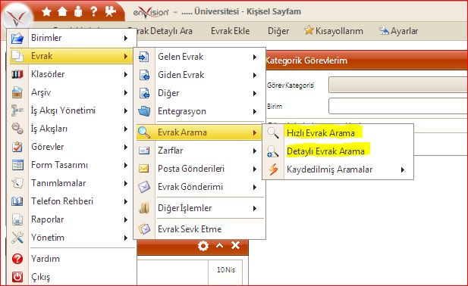

### **1.1. Hızlı Arama**

### Hızlı arama ekranında ‘‘arama kriteri’’ alanına arama yapılması istenilen evrakın numarasını, konusunu, içeriğinde geçen herhangi bir kelimeyi yazarak sol tarafda bulunan kriterleride kullanarak arama gerçekleştirilebilir. Bunların hepsi için ‘‘arama kriteri’’ alanı kullanılır.

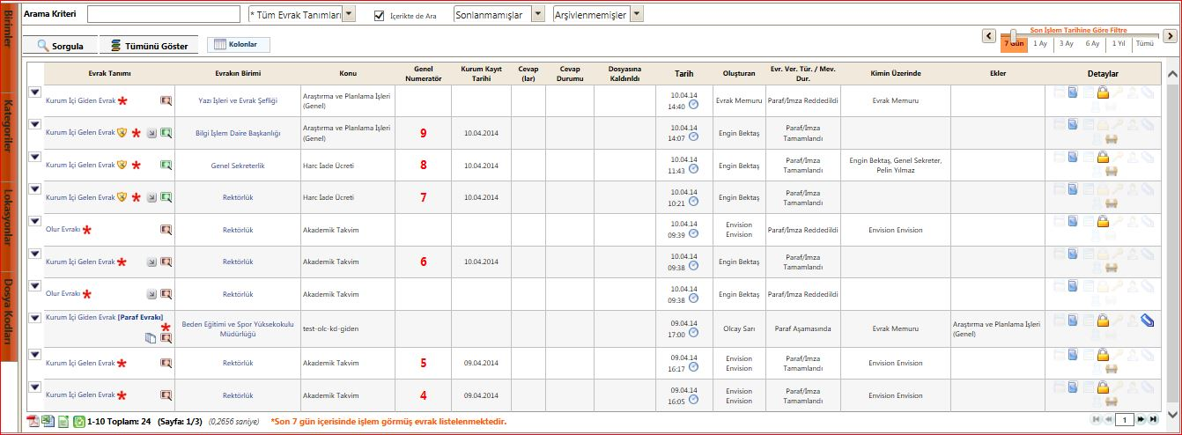

**1.2. Detaylı Arama**

Detaylı arama ekranında evrak aramada kullanacağınız alanları , “Kriterler” kısmından kendi isteğinize göre ekleyebilirsiniz ve bu alanları kullanarak arama yapabiliriz. Örneğin ‘‘Cevaplandı/Cevap Durumu” kriterini ekleyerek evrakın cevaplanma durumuna göre aramasını yapabiliriz.

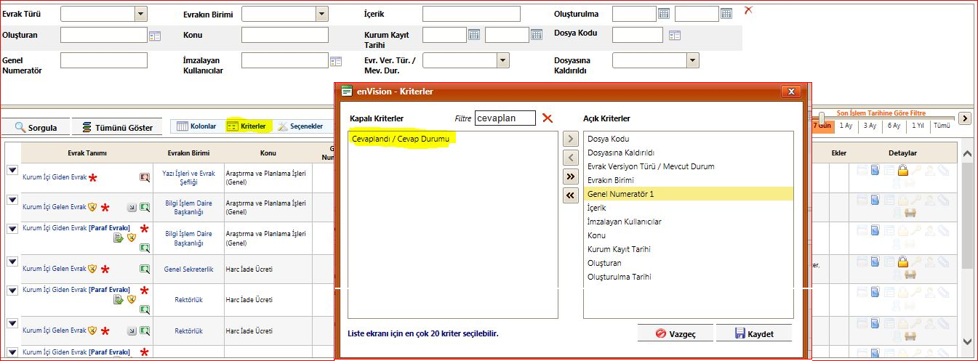

**2. Evrak Türlerine Göre Arama**

Aramalar evrak türlerine göre de yapılabilir. Bu 2 türlü gerçekleşir.

**2.1.**Genel Arama yapılan Evrak Arama sayfasına girilir (Hızlı yada Detaylı arama) buradan ilgili evrak türü seçilir.

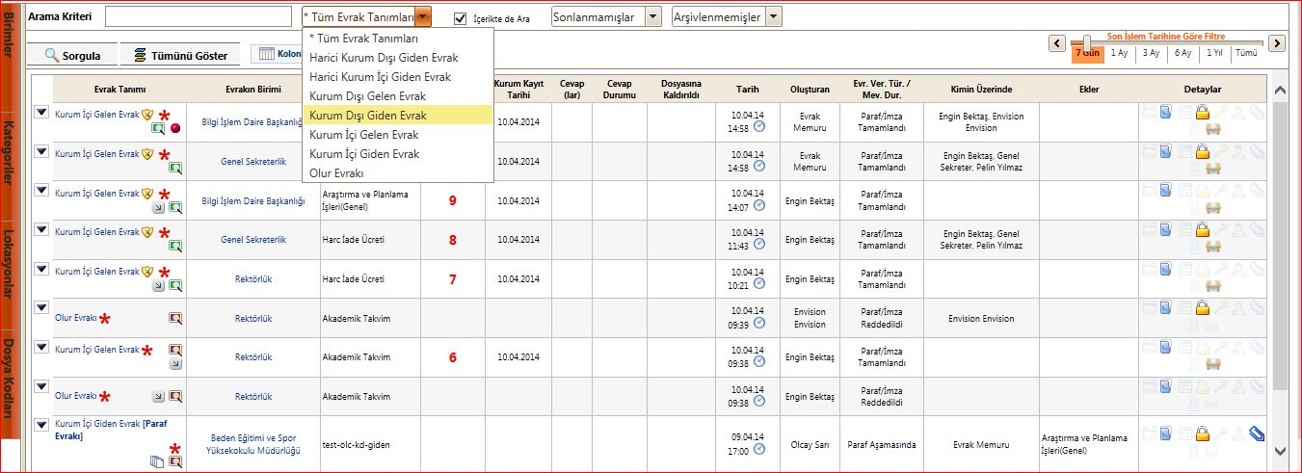

**2.2.**Ana menüden evrak menüsüne gelinir, ilgili evrak türüne girilir (örn; kurum dışı giden) ve o menünün altındaki arama sekmesine tıklanır. (Hızlı ya da Detaylı arama). Bu sayfada bir evrak türü seçilemez çünkü hangi evrak türünün arama menüsüne tıklandı ise, sadece o evrak türünde arama yapar.

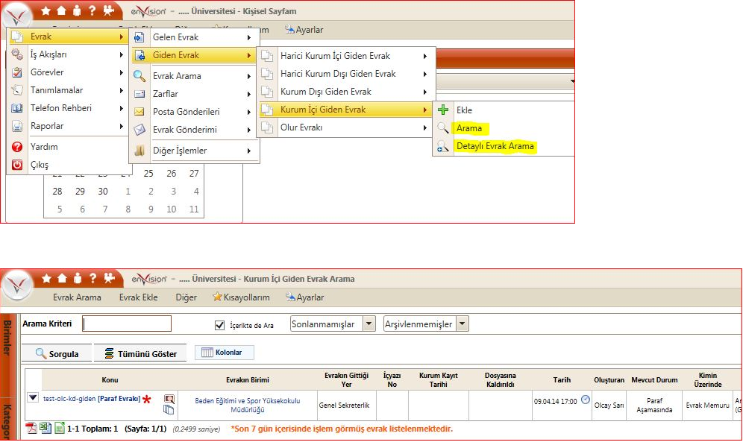

Bu iki alanın farkı kolonlardan kaynaklanır. Örneğin Genel Aramada ‘‘Olur Evrakı” türü seçilip arama yapıldığında Olur Evrakları sıralanır fakat bu alanın kolonları aramada gözükmez. Çünkü genel aramadaki kolonlarda sık kullanılan kolonlar bulunmaktadır. (evrakın numarası, evrakın gittiği yer, evrakın konusu vb.)

Kullanıcı isterse bu kolonları, kolonlar butonundan “Genel Arama” sayfasına ekleyebilir ama bu ve bunun gibi her evrak türü için, kendine has kolonlar olacaktır. Bu kolonların çokluğu gereksiz karışıklık yaratacaktır. Bu nedenle, “2.2.” maddesinde bahsedilen evrak türü aramaları da kullanıcılara kolaylık olması için sistemde mevcuttur.

**3. Evrak Arama Sayfasındaki Bulunan Tuşların İşlevleri**

**3.1. Kolonlar ve Kriterler**

 Kolonlar butonu kullanarak , o anda bulunduğunuz arama sayfasına (örn; genel – hızlı arama, detaylı arama, kurum içi giden hızlı-arama) istediğimiz kolonları ekleyip çıkarabiliz. 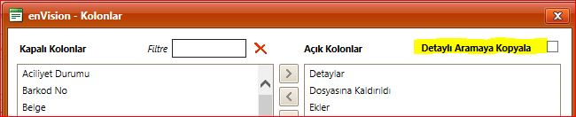Bu alandaki “Hızlı Aramaya Kopyala/Detaylı Aramaya Kopyala” seçeneği seçilirse bu kolonlar, bulunduğunuz evrak türünün hızlı ve detaylı arama ekranına da kopyalanır.

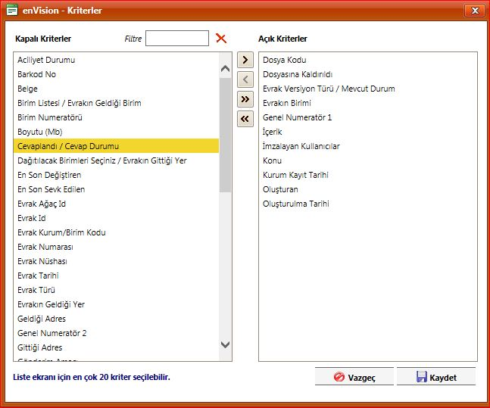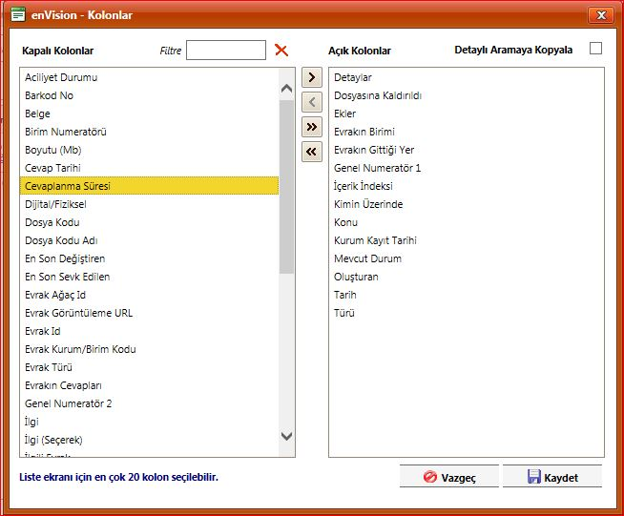  
Kriterler butonu da, o evrak türünün detaylı arama sayfasındaki kriterleri düzenlemeye yardımcı olmaktadır. İstenilen kriterler seçilip sağ tarafa geçirilir ve kaydet denilir.

**4. İşlem Tarihine Göre Evrak Filtreleme**

İşlem yaptığımız ya da gelen evrakları tarihe göre sıralamak isterseniz evrak arama sayfasının sağ üst tarafında bulunan ‘‘Son İşlem Tarihine Göre Filtre’’ başlıklı çubuğu istediğimiz süreye göre oynatarak, filtreleyebilirsiniz. Varsayılan olarak ‘‘7 güne’’ ayarlanmıştır.



**5. Evrak Bilgileri (Ters Üçgen İkonu)**

Kullanıcı evrak arama sayfasına girdiğinde kendisi ile ilgili evrakları görür. Her bir evrak satırının sol başında, ters üçgen şeklinde siyah bir ikon bulunmaktadır. Evrak bilgilerinin bulunduğu ve çeşitli işlemlerim yapabileceği alandır;

1. Detayları Göster: evrak ile ilgili künye bilgilerini (evrakın geldiği, gittiği yer, konusu, numarası, içeriği, paraflayan, imzalayan vb.) gösterir.
2. Güncelle: kullanıcı gelen evrak üzerinde güncelleme işlemi yapabiliyorsa (evrak bir başka kullanıcı üzerinde değil ise) evrak bilgilerini güncellemenize yardımcı olur.Bu işlem ile kullanıcıya verilmiş yetki doğrultusunda güncelleme işlemi yapabilir.

Bu sekmelerin dışındaki diğer özellikler (evrakın künye bilgilerinden de gerçekleştirilebilir).

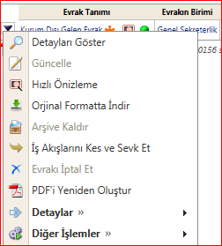

**6. Detayları Göster**

Bu alan evrakın detaylı bilgilerinin, simgesel olarak gösterildiği alandır. Bu alana bakarak bir evrakın, ekinin olup olmadığı (ataç işareti), bir kişinin üzerinde olup olmadığı  (masa işareti), evrakın bir paraf, imza sürecinde olup olmadığını  (kilit işareti) anlayabilirsiniz.

**7. Sonlanmışlar/Sonlanmamışlar/Tümü ve İşim Bitenleri de Göster İşareti**

Evrak Hızlı Arama sayfasında girildiğinde en üst kısımda 4 tane combobox görülür.

**İçerikte de Ara:** Bu combobox, arama kutucuğuna-kriterine yazdığımız yazının taramasını evrakın içeriğinde de yapılması özelliğini açar.

**Sonlanmış/Sonlanmamışlar/Tümü:**Bir evrak, imzalandı ise ya da görevi tamamlandı ise sonlanmıştır. Bu bilgi evrakın künye bilgilerinde ve kolon bilgilerinde de belirtilir. Bu combobox ‘ı ayarlayarak sonlanmış, sonlanmamış ya da her iki türdeki evrakın araması gerçekleştirilebilir.

**Arşivlenmişler/Arşivlenmemişler:**Bu combobox, arşivlenmiş ve arşivlenmemiş evrak ayrımının yapılmasını sağlar ve buna göre sorgu yapılabilmesine yardımcı olur.

**İşim Bitenleri de Göster:** Bu işlem “Gelen Evrak” türündeki evraklar için geçerlidir. Bir evrak dağıtım olarak kullanıcıya gelir kullanıcı bu evrakın üzerinde, cevap yaz, görevi tamamla, kaydet gibi bir işlem gerçekleştirirse bu evrakı aramalarda (hızlı arama) görmek için işim bitenleri de göster butonuna tıklamak gerekmektedir.

Bu comboboxlar detaylı arama sayfalarında bulunmamaktadır. Sadece Sonlanmış/Sonlanmamışlar/Tümü seçenekleri “Sonlanma” kriteri adı altında bulunmaktadır.

**8. E-İmza/Hızlı Ön izleme /Dağıtım Evrakı/Güncelleme/Yeni/Değişiklik/Gecikme İkonları**

Evraklar oluşturulduğunda, imzalandığında, dağıtımı olduğunda, geciktiğinde, kullanıcının bunları kolay algılayabilmesi için bazı ikonlar bulunmaktadır.

http://demo.cbksoft.com/enVision-EPDK/images/signed.pnghttp://demo.cbksoft.com/enVision-EPDK/images/preview_doc_cms_sign.png**E-İmza:** Bu ikon evrakın e-imza ile paraflandığını yada imzalandığını gösterir.

http://demo.cbksoft.com/enVision-EPDK/images/pending_dist.gif**Hızlı Ön İzleme**: Bu ikon evrakın hızlı ön izlemesinin yapılabileceğini gösterir.

**Dağıtım Evrakı:** Bu ikona basarak – soldaki şekilde de görüldüğü gibi – evrakın dağıtım kopyaları görülebilir.

http://demo.cbksoft.com/enVision-EPDK/images/doc/action.gif**Güncelleme:** Bu ikonun gözükmesi, evrak görev bilgisinin, kategorik görevlerim (ana sayfa) de bulunduğunu gösterir. Yani bu evrak kullanıcıya göre olarak gelmiştir. Fakat bir işlem yapmamıştır. Bu butona tıklayarak evrak üzerinde güncelleme yapılabilir.

http://demo.cbksoft.com/enVision-EPDK/images/new.png **Yeni:** Bu ikon evrakın yeni oluşturulduğunu ya da, yeni geldiğini gösterir.

C:\Users\erdinc.dincel\Desktop\delay_anim.gif **Gecikmiş:** Evrak görevinin 8 saat geciktiğini bildirir. Sistem tarafından konulmuştur. Resmiyet de bir gecikme olup olmadığını bildirmez. Gerektiğinde süre değiştirilebilir.

Hızlı aramalar ekranında arama yaparken “Arama Kriteri” alanına birden fazla kelime yazıldığında daha isabetli sonuçlara ulaşmanızı sağlar.

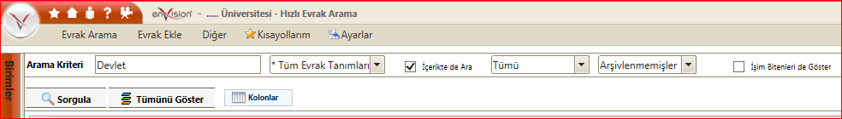  
  
Örneğin, konusu ***"Ahmet Ziya Kara - İstanbul Görevlendirme Talebi -321"*** olan bir evrakı ararken:   
**1.** Kelime grubu olarak ***"Ahmet Ziya Kara"*** aradığınızda örnekteki evrakı bulabilirsiniz. Benzer şekilde ***"Görevlendirme Talebi-321"*** gibi bir arama da aynı evrakı getirecektir. Ancak, eğer kelime grubu aramanızı ***"Ahmet Kara"*** olarak yaparsanız, örnekteki evrak gelmeyecektir. Örnek evrakın konusunda ***"Ahmet Ziya Kara"*** kelime grubu geçmektedir, fakat ***"Ahmet Kara"*** geçmemektedir.   
  
**2.** Eğer ***"Ahmet Kara"*** olarak aradığınızda beklediğiniz sonuç gelmedi ise, aramanızı kelime grubu yerine "Kelimelere Göre Ara" şeklinde yenileyebilirsiniz. Kelimelere göre arama yaptığınızda, arama kriteriniz***"Ahmet Kara"*** ise, arama sonuçlarında içerisinde hem ***"Ahmet"***, hem de ***"Kara"*** geçen kayıtları getirecektir. Bu sayede, örnekteki evrak da sonuçlarda gelecektir. Ancak, bu durumda arama sonucunda birçok başka evrakın da gelmesi söz konusudur. Örneğin, bir başka evrakın konusu ***"Ahmet Metin İzin Talebi Kararı"*** ise, bu evrak da, içerisinde hem ***"Ahmet"*** hem de ***"Kara"*** kelimeleri geçtiği için arama sonucu olarak listelenir.   
  
**3.**enVision, alışılmış arama motorlarında olduğu gibi, bazı kriterleri içermeyen aramalar yapmanıza olanak vermektedir. Örneğin, içerisinde ***"Ahmet"*** geçen; fakat ***"görevlendirme"*** geçmeyen evrakları aramak için, "Kelimelere Göre Ara" seçeneğini kullanmalı ve kriterinizi***"Ahmet -görevlendirme"*** olarak yazmalısınız. Bu kriterdeki eksi/tire işareti, sonrasında gelen kelimenin hariç tutulması gerektiği anlamına gelir.   
  
**4.** Eğer, örneğin ***"Ahmet-Görevlendirme"*** konulu bir evrakı arıyorsanız, eksi/tire işareti hariç tutma özel anlamı içerdiği için, aramanızı "Kelimelere Göre Ara" seçeneği ile gerçekleştirmelisiniz. "Kelimelere Göre Ara" ***"Ahmet-Görevlendirme"***kriteri, doğru sonucu verecekken, kelimelere göre aramada ***"Ahmet-Görevlendirme"*** kriteri, içerisinde ***"Ahmet"*** geçen fakat ***"görevlendirme"*** geçmeyenleri listeleyecektir.

**5.** Aramalar küçük ya da büyük harften ve Türkçe harflerin olup olmamasından bağımsız çalışır. Örneğin, ***"ağaç"*** şeklinde yapılan bir arama ile ***"AGAC"*** şeklinde Türkçe harf kullanılmadan yazılmış, büyük harfli şekli ile aynı sonuçları getirecektir.

**6.** Hızlı aramada, kriter kısmına **213-345** gibi bir değer girilerek, numeratör değeri **213 ile 345 arasında olan evraklar** aranabilir. Benzer özel kullanım şekli, **tarih aralığı** ile de kullanılabilir. Örneğin **03/03/2014-04/04/2014** şeklinde bir ifade ile arama yapılırsa, **eklenme tarihi ya da son güncelleme tarihi bu tarih aralığında olan** evraklar listelenir. Aralık ile aramada, ilk değer ikinci değere eşit ya da daha küçük olmalıdır.

**7.Deneme\*** şeklinde yapılan aramalarda girilen kelimenin ekine bakmaksızın tüm deneme ile başlayan evrakları getirmektedir.

**DETAYLI ARAMA KRİTERLER**

Kriterler alanında bulunan “X” butonuna basılarak daha önce girilmiş olan kriterler toplu halde temizlenebilir.

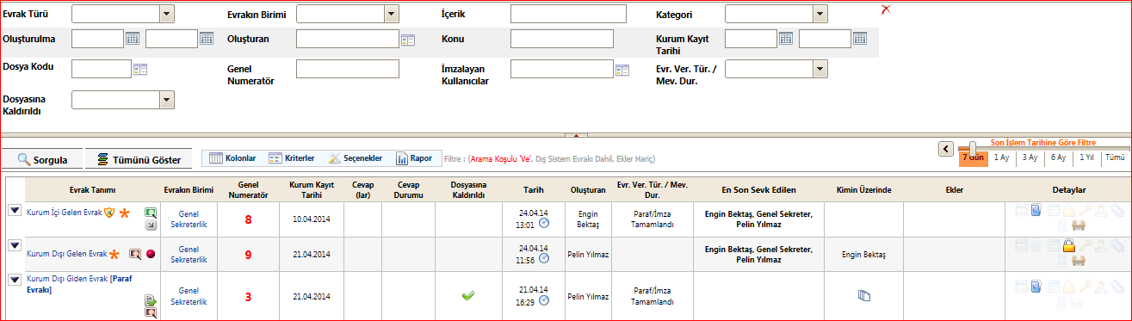

Detaylı Arama ekranında kriter olarak Birim/Evrakın Birimi kriteri eklendiğinde aşağıda da görüldüğü gibi birden azla birim seçilebilir ve seçilen birimin alt birimlerinde bulunan evrak da aranabilir.

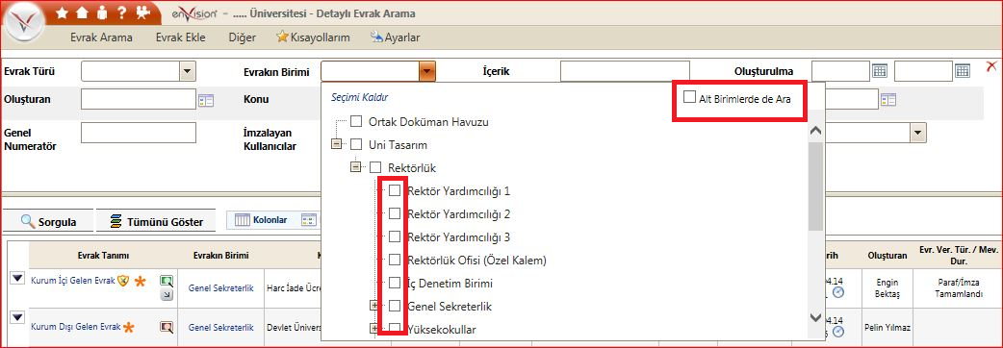

**GENEL EVRAK BİRİMİ (KURUM DIŞI GELEN EVRAK SÜRECİ)**

|  |  |
| --- | --- |
| **Madde** | **Açıklama** |
| Adım  1 | Envision menüsünden Evrak>>Gelen Evrak>> Kurum Dışı Gelen Evrak>> Ekle veya Tara ve Ekle seçilir. |
| Adım  2 | Tarayıcı seçimi yapıldıktan sonra sayfanın nasıl taranacağına dair bilgiler seçildikten sonra “Tara” butonuna basılır. |
| Adım  3 | Sayfa Düzenleme butonları ile sayfa üzerinde istenilen düzenleme işlemleri yapılabilir. Eklenen evrakın yönünü çevirme, kırpma vb. özellikleri vardır. |
| Adım  4 | Taranan evrak ile ilgili istenir ise “Dosya Adı” alanına ad girilebilir. Girilmez ise sistem otomatik olarak günün tarihini ve evrakın tarandığı saati verir. Evrak kaydedildikten sonra taranan evraka benze bir evrak taranacak ise “Kayıttan Sonra Benzer Evrak Gir” kutucuğu işaretlenir.  Seçimler tamamlandıktan sonra “Kaydet” butonuna basılır. |
| Adım  5 | “Evrakın Geldiği Yer” alanından evrakın nereden geldiği bilgisi seçilir. |
| Adım  6 | Kamu kuruluşu seçilir ise açılan “Evrak Kurum/Birim Kodu” alanında bulunan seçim butonuna basılır.  Açılan ekranda “Arama Kriteri” alanından kurum adı yazılarak ya da kurum adlarının önünde bulunan “+” şeklindeki ikonlara basılarak alt kırılımlara ulaşılır.  Seçilmek istenilen kurum adına çift tıklanarak ya da sağ altta buluna “Seçileni Kullan” butonu ile seçimonaylanır. |
| Adım  7 | Gerçek yada Tüzel Kişi seçimi yapılırsa “Telefon Defteri”nden seçim yapılabilir. Eğer Gerçek yada Tüzel Kişi sistemde kayıtlı değilse “+” işaretiyle yeni kayıt açılır. |
| Adım  8 | Evrakın geldiği yer Diğer seçeneği seçilirse açıklama alanına istenilen bilgi girilir. |
| Adım  9 | Seçim yapıldıktan sonra Geldiği Adres alanın seçime bağlı olarak manuel ya da otomatik olarak doldurulur. |
| Adım  10 | “Evrak Numarası” alanına gelen evrak üzerindeki numara girilir.  Sayısı olmayan evraklarda kolaylık olması için ilgili alanda otomatik olarak (Kurum İsteğine Bağlı Olarak) “Bila” ifadesi yazılabilmektedir. |
| Adım  11 | “Evrak Tarihi” alnından gelen evrak üzerindeki tarih bilgisi girilir. |
| Adım  12 | “Evrak Konusu” alanından gelen evraka ait konu bilgisi girilir. |
| Adım  13 | Evrak Kayıt ekranında Miat Tarihi, Gizlilik, Aciliyet Durumları alanlarına isteniyorsa giriş yapılır. |
| Adım  14 | Posta Gönderi Türü alanından evrakın hangi yolla teslim edildiği seçilir. |
| Adım  15 | Evrak üzerinde görülen ekler “Ek” alanına manuel olarak girilir. |
| Adım  16 | Ekler sekmesinden evraka ait ek bilgisi sistemde var ise “Ek Evrak Ekle” butonu ile sistemde bulunan evrak seçilir, “Gözat” butonu kullanılarak bilgisayarda bulunan bir evrak seçilebilir, ayrıca “Tara ve Ekle” butonu kullanılarak tarayıcı ara yüzüne ulaşılarak evrak taratılabilir. |
| Adım  17 | İlgili Evrak sekmesinden evraka ait ilişkili belgeler bilgisi sistemde var ise “İlgili Evrak Ekle” butonu ile sistemde bulunan evrak seçilir, “Gözat” butonu kullanılarak bilgisayarda bulunan bir evrak seçilebilir, ayrıca “Tara ve Ekle” butonu kullanılarak tarayıcı ara yüzüne ulaşılarak evrak taratılabilir. |
| Adım  18 | “Yazı İşleri Müdürüne Sevk Et” butonuyla evrak yazı işleri müdürüne gönderilir. |
| Adım  19 | Yazı İşleri Müdürü evrakı birden fazla kişilere ve birimlere sevkedebilir. Gönderim amacına default olarak gereğine seçili gelir. Kullanıcı değiştirmek isterse bilgisine ve koordinesine seçebilir. Daha sonra kullanıcı Sevk Et butonuna basarak sevk işlemini başlatmış olur. |
| Adım  20 | Sevk işlemi başladığında birime sevk olmuşsa evrak sevk edilen birimin evrak sorumluların ekranına düşür. Eğer kişiye sevk edilmişse evrak sevk edilen kişilere gider. |

**VEKALET**

Ana Sayfa üzerinde bulunan “Kişisel Bilgiler” butunu ile kullanıcıya ait Kişisel Bilgiler ekranına girilir.

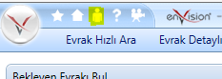

Açılan ekranda Vekalet sekmesine basılır.

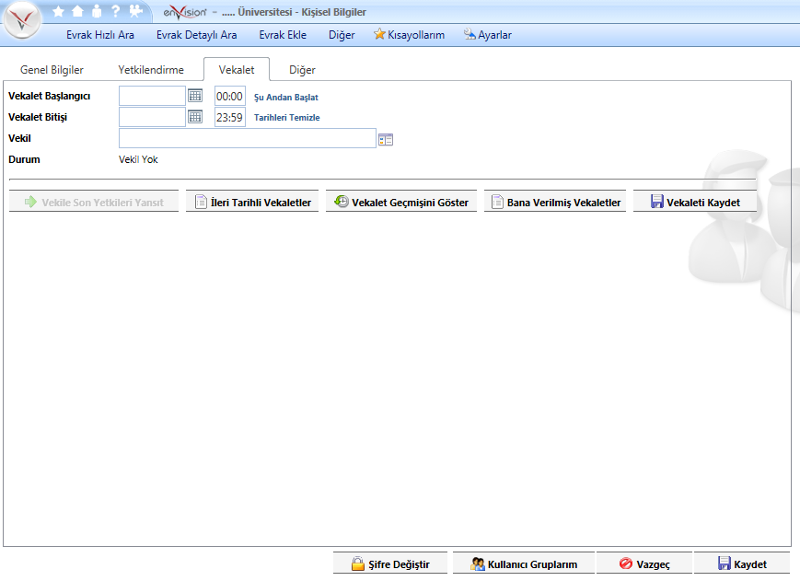

“Vekalet Başlangıçı” ve “Vekalet Bitişi” alanları doldurulur.Bu alanlar doldurulurken saat bilgisi de girilebilir.

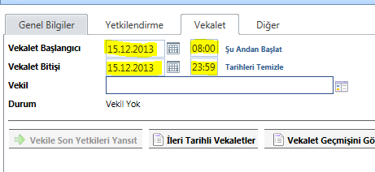

Vekil alanından Kurumda olmayacağınız dönemde yerinize vekalet edecek kişi bilgisi girilir. Bu bilgi Vekil alanına kişinin adı yazılarak ya da Seç butonu yardımı ile listeden seçilerek girilebilir.

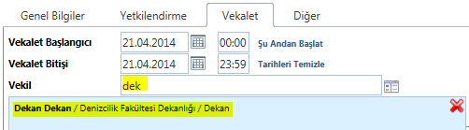

Seçim yapıldıktan sonra “Vekaleti Kaydet” butonuna basılarak vekalet kaydedilmiş olur ve Durum alanının “Aktif” hale döner.

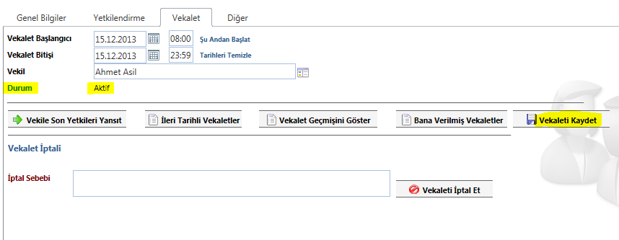

İstenildiği taktirde İleri Tarihli Vekalet butonu yardımı ile sonraki günlere ait vekaletler kayededilebilir.

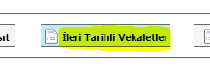

İleri tarihli girilen vekaletler girildiği tarih ve saatte otomatik olarak aktif hale gelir ve vekalet bitişinde yine otomatik olarak pasif hale döner.

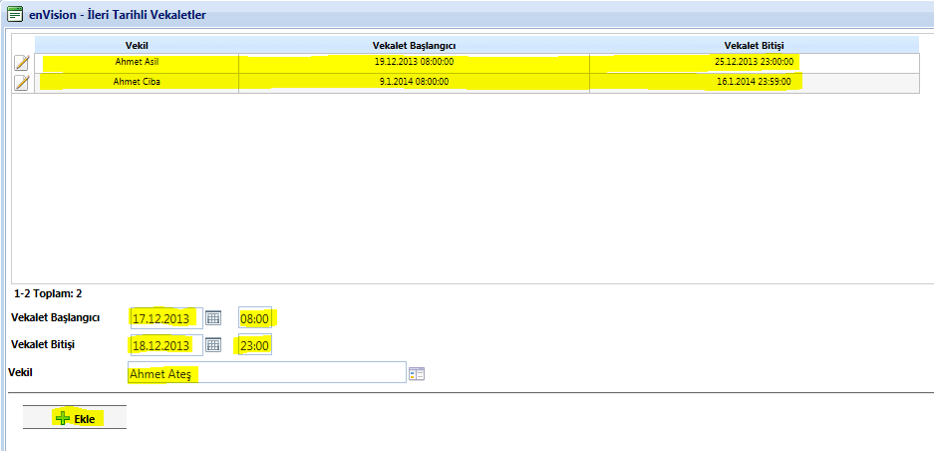

Eğer vekalet, iptal edilecek ise “İptal Sebebi” alanına bilgi girilerek “Vekaleti İptal Et” butonuna basılır.

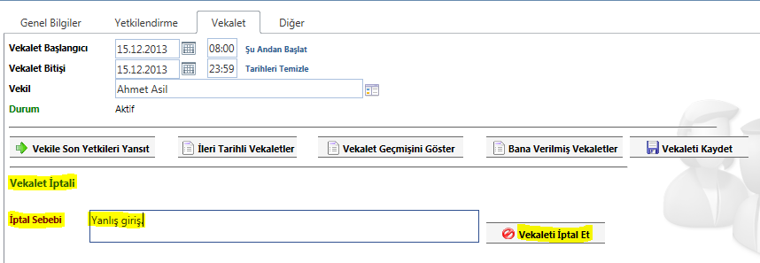

“Vekile Son Yetkileri Yansıt” butonu ile kullanıcının yetkileri, Vekil tayin edilen kullanıcıya vekalet süresince yansıtma işlemini gerçekleştirir.

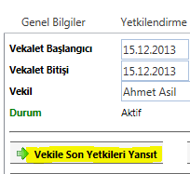

“Vekalet Geçmişini Göster” butonu ile kişi daha önceki vekaletlerini ve vekalet döneminde nelerin yapıldığını izleyebilir.

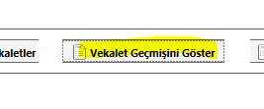

Açılan ekranda daha önce verilmiş olan vekaletler satırlar halinde görülür ve satır başında bulunan büyüteç işareti kullanılarak detaylara ulaşılabilir.

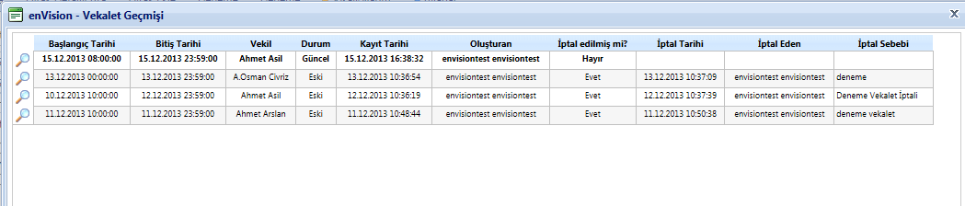

Bana Verilmiş Vekaletler butonu ile tarafınıza verilmiş vekaletleri görüntüleyebilirsiniz.

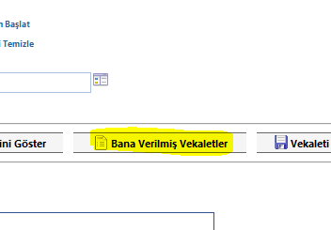

**VEKALET VERİLEN KULLANICIYA AİT EKRANLAR**

Vekalet verilen kullanıcı sisteme giriş yaparken “Kimlik” alanı aktif hale gelir ve vekalet kimliği otomatik olarak açılır.

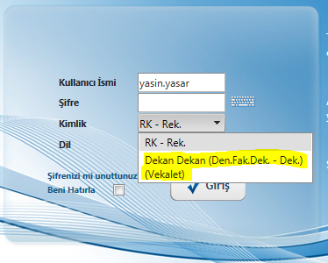

Kullanıcı kendi kimliğiyle giriş yaptığında benzer bir yapı ekranın sağ üst köşesinde de oluşmaktadır.

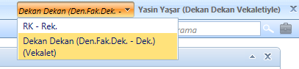

Oluşan tüm bu yapılar vekaletin bitişi ile otomatik olarak kapanacaktır.

**PORTALPARTLAR (KISAYOLLARIM)**

Ana Sayfa üzerinde bulunan kutulara portalpart adı verilmektedir. Portalpartları “Ayarlar” menüsü altında bulunan “Portalpart Ekle” butonu ile ekleyebilirsiniz.

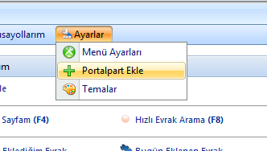

Kısayollarım portalpartı sistem içerisinde eklediğiniz tüm kısayolları görebileceğiniz alandır.

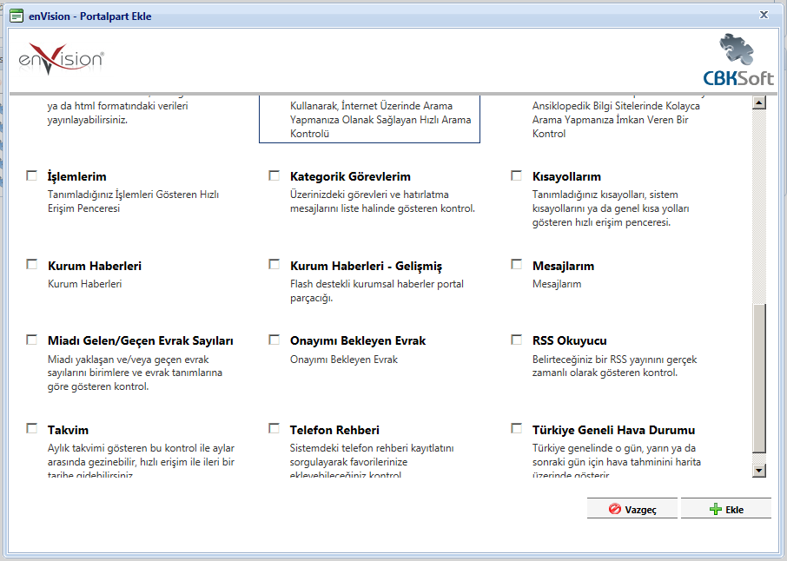

Portalpartın alt bölümünde bulunan ve otomatik olarak gelen kısayollar çeşitli sorgular içermektedir.

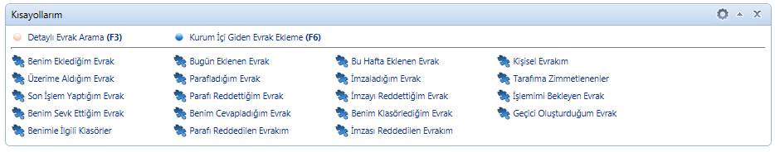

**DOSYALAMA VE ARAMA**

Evrakların dosyalanmasında farklı yöntemler kullanılabilmektedir.

**1- STANDART DOSYA PLANI**

2005/7 sayılı Başbakanlık Genelgesi ile kamu kurum ve kuruluşlar arasında düzenli, süratli, etkili ve verimli bir evrak, dosya ve haberleşme sisteminin kurulmasında bütünlük ve kolaylık sağlanaması için uygulamaya konulmuştur.

Standart dosya planı tüm evrak giriş ekranlarında “Dosya Planı” olarak görülmektedir.

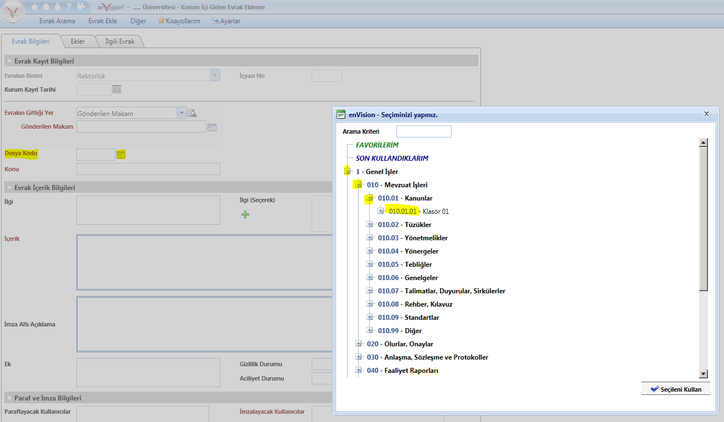

Dosya planı girilmiş olan evrakı aramak için “Aramalar>> Detaylı Arama”ekranında “Kriter” olarak “Dosya Kodu” alanı eklenir ve arama yapılır.

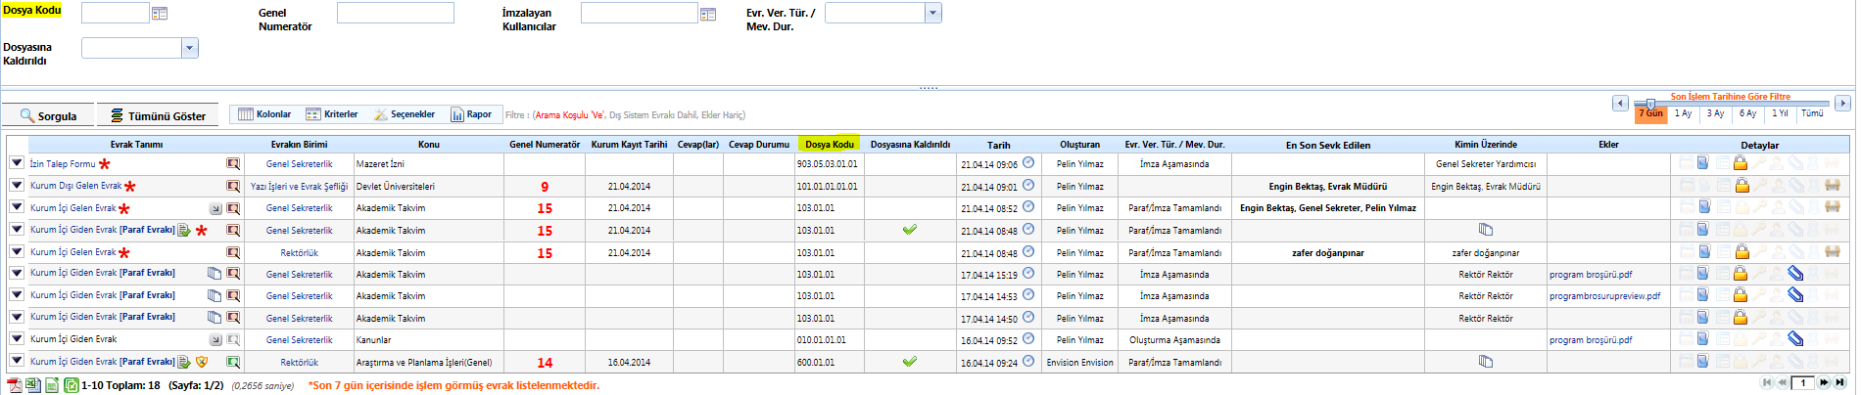

**1.11. GÖREVLER**

“Ana Menü>> Görevler>> Yeni Görev” alanından “Görev” veya “Bilgilendirme” girilebilir. Yapılması gereken işlemler Görev olarak kullanıcılara gönderilebilir ya da Bilgilendirme alanından kullanıcılara evrak ile ilgili bilgilendirme mesajı gönderilebilir.

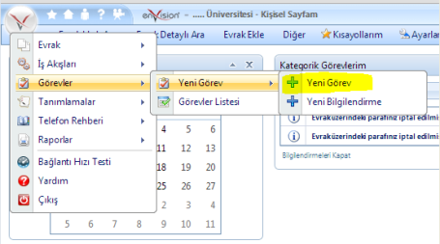

**1.11.1. GÖREV**

* Yeni Görev butonuna basılarak açılan ekrandan görev ile ilgili bilgiler randevu ismi, görevin başlangıç tarihi, görevin süresi alanları girilir.

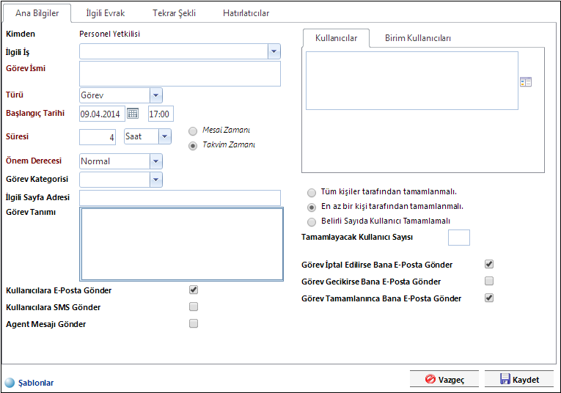

* Kullanıcılar alanından kişi ya da kullanıcı grubu seçilebilir.

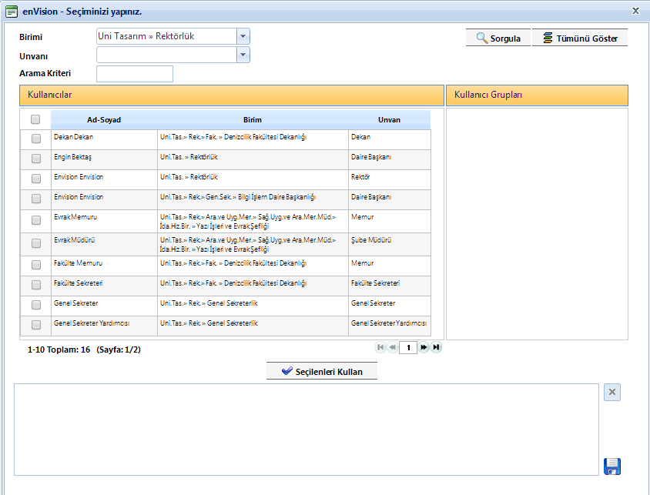

* İlgili Evrak sekmesinden görev olarak gönderilecek evrak seçilir.

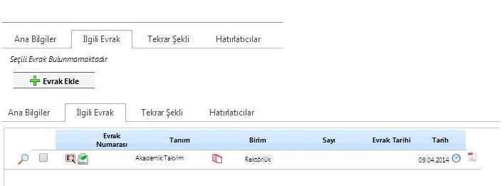

**1.11.2.** **BİLGİLENDİRME**

Bilgilendirme ekranı kullanılarak bir veya birden fazla evrak birimlere yada kişilere bilgi olarak gönderilebilir.

Ekranda “Konu” alanına bilgilendirme konusu girilir, “Mesaj” alanına bilgilendirme mesajı girildikten sonra “**+**” butonuna basılarak bilgilendirme mesajına eklenmek istenilen evrak eklenir ve sevk ekranlarında olduğu gibi birim ya da kişiler seçilerek “Gönder” butonuna basılır.

**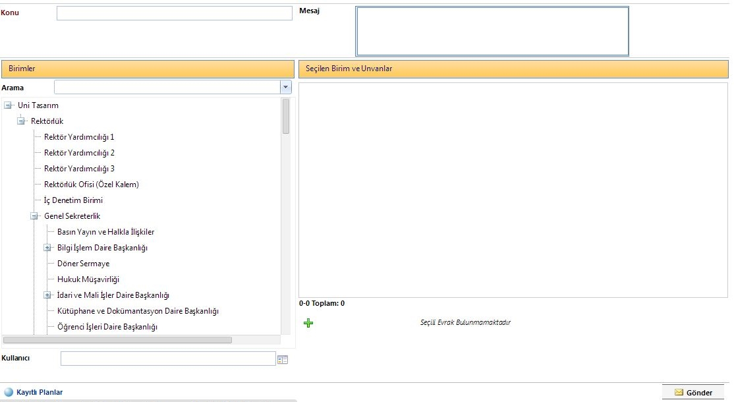**

Sistemde kayıtlı olan Görev ve Bilgilendirmeler, “Ana Menü>> Görevler>> Görevler Listesi” ekranından aranabilir.

**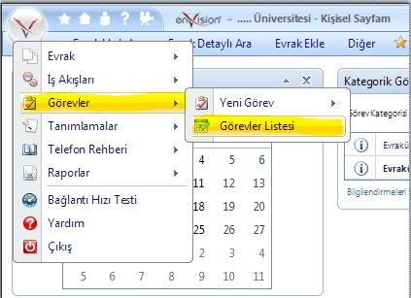**

Bu ekran Detaylı Arama ekranı ile benzer bir yapıdadır. Kolon ve Kriterler isteğe göre dizayn edilebilmektedir.

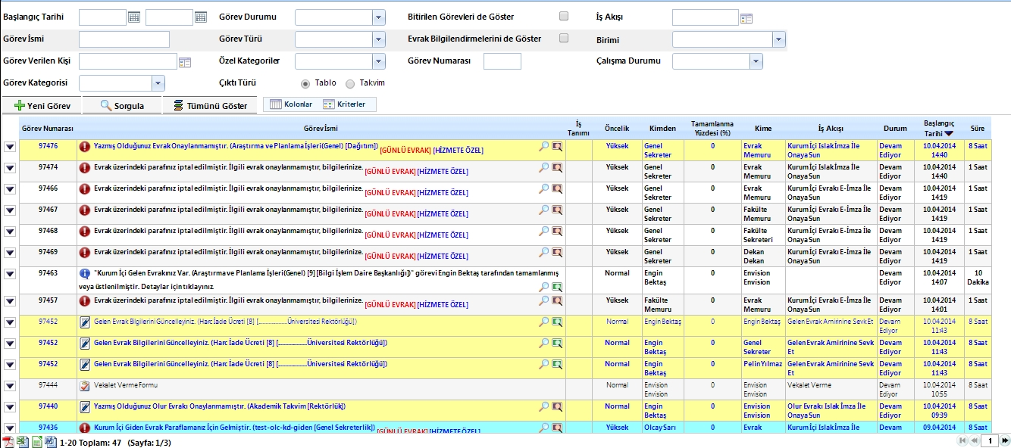

Bu ekranda dikkat edilmesi gereken görev veya bilgilendirmenin sonlanıp sonlanmadığı bilgisidir. Eğer görev bitirildi ise Bitirilen Görevleri de Göster alanı işaretlenmelidir.

